ČAJ OD MENTE

RECEPT:

- OSUŠENE LISTOVE MENTE STAVITI U ŠALICU ILI ČAJNIK.

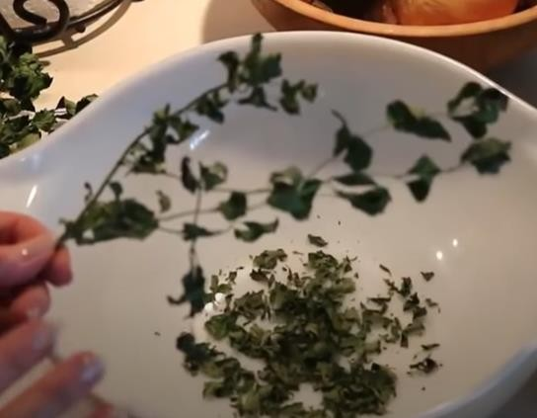

- ULITI VODU U KUHALO ZA VODU I UKLJUČITI GA U STRUJU.

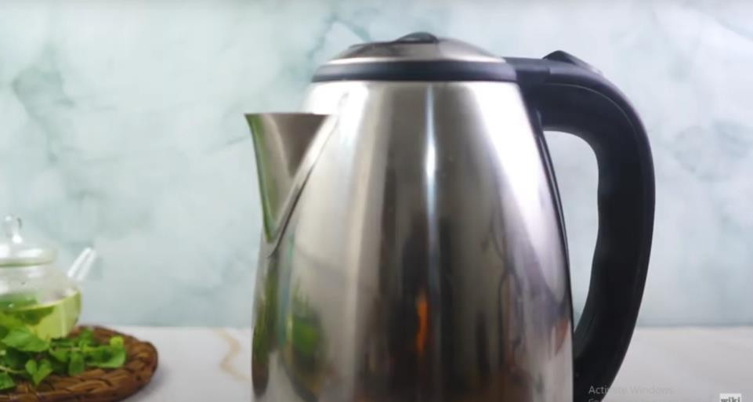

- ULITI KIPUĆU VODU PREKO MENTE.

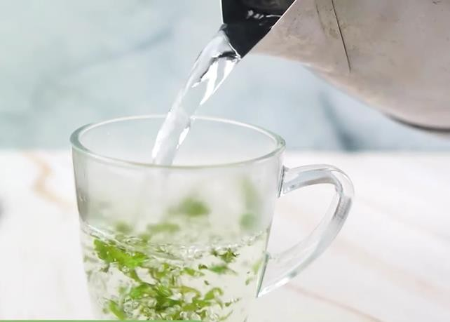

- DODATI ŠEĆER ILI MED.

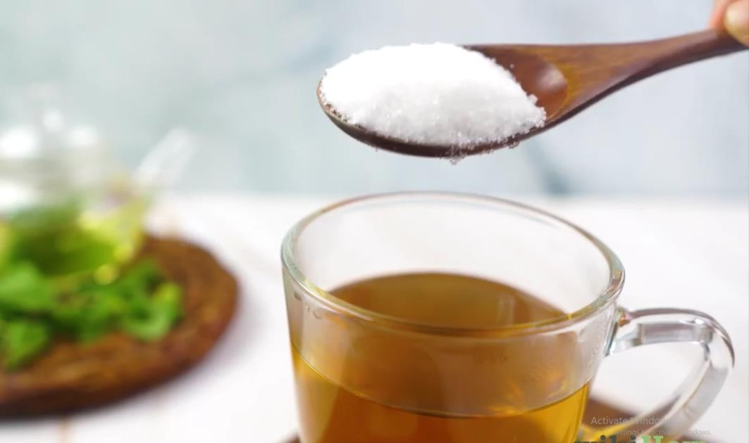

- PRIČEKATI OKO 10 MINUTA.

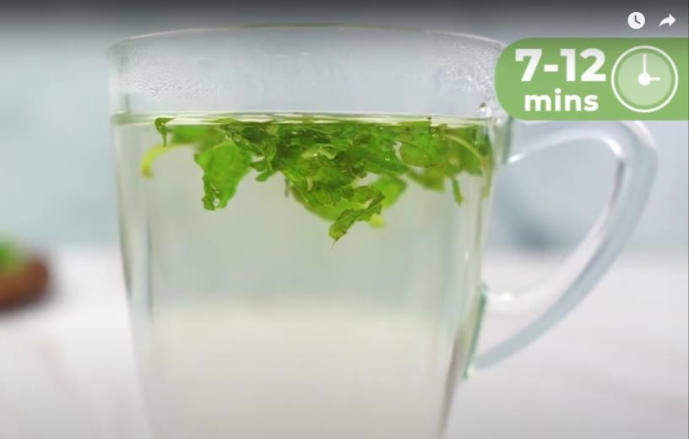

- PROCIJEDITI ČAJ.

I UŽIVAJ!

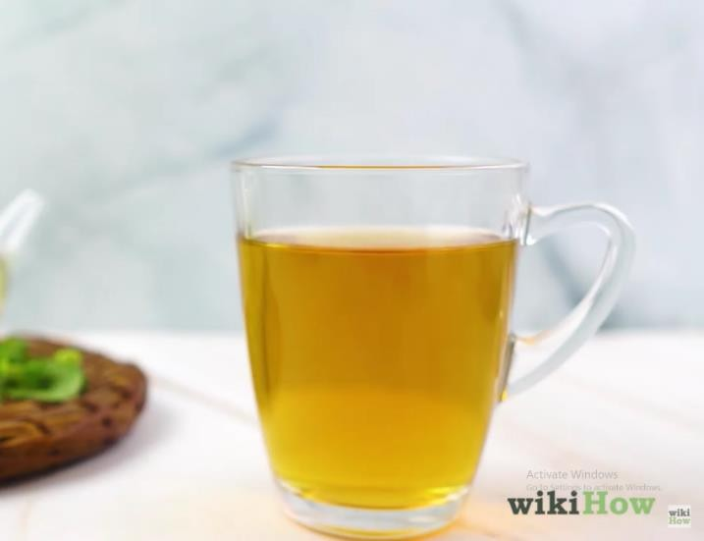

ZADATAK:

SADA ĆEMO PONOVITI RECEPT ZA PRIPREMU ČAJA OD MENTE.

ISPRINTAJ SLJEDEĆE SLIKE I IZREŽI IH. ZATIM U BILJEŽNICU ZALIJEPI SLIKE PO REDOSLJEDU PRIPREME ČAJA.

